12.4“电磁铁的应用”知识归纳练习题
一、单选题
1.雯晴走到电动扶梯（电梯）前，发现电梯上没有站人时运行较慢，当她站到电梯上时又快了很多．她了解到电梯是由电动机带动运转的，电梯的控制电路中安装了力敏电阻（力敏电阻受到压力时，阻值会发生变化），控制电梯运动快慢的模拟电路如图所示．以下分析合理的是（ ）
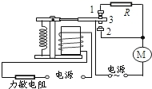
A. 触点3与触点1接触时，电梯运行较快 B. 力敏电阻由半导体材料制成，受压时阻值变小
C. 电梯没有站人时，继电器的电磁铁磁性较强 D. 电梯没有站人时，电动机的额定功率较小
2.用两个铁芯完全相同的电磁铁“探究影响电磁铁磁性强弱的因素”，实验电路如图所示．闭合开关，发现磁铁A吸引大头针的数目比B多，此现象说明影响电磁铁磁性强弱的因素是（ ） 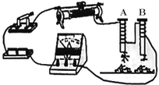
A. 线圈匝数 B. 电流方向 C. 电流大小 D. 电磁铁极性
3.下列实验中用来研究电流产生磁场的是( )
A. 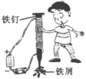 B. 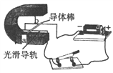
C. 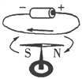 D. 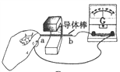
4.磁悬浮列车是现代高科技的应用，下列说法不正确的是（ ）
A. 通过列车底部与上方轨道间的同名磁极相互排斥，使列车悬浮
B. 为产生极强的磁性使列车悬浮，制作电磁铁的线圈宜选择超导材料
C. 由于列车在悬浮状态下行驶，因而一定做匀速直线运动
D. 列车悬浮行驶时，车体与轨道间无阻力、无震动，运动平稳
5.某同学将一根导线绕在一枚铁钉上制成一个电磁铁后，利用如图所示的电路研究它的磁性，为了让电磁铁吸引大头针的数目增多，下列措施可行的是（ ）
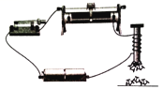
A. 取出自制电磁铁中的铁钉 B. 将滑动变阻器的滑片向右滑动
C. 减少铁钉上所绕线圈的匝数 D. 把电池的正负极对调
6.如图所示是一个水位自动报警器的原理图。水位没有到达金属块A时，绿灯亮；水位到达金属块A时，红灯亮。下列关于它的工作原理的讨论中，正确的是（ ）
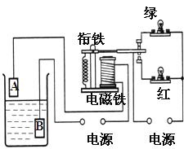
A. 容器中的水不能导电
B. 当水位上升到A时，红灯亮，绿灯不亮
C. 红、绿灯是串联的
D. 衔铁是永磁体
7.下列关于电磁现象的说法中，正确的是（ ）
A. 通电导体在磁场中受力的方向只与电流方向有关
B. 光纤不导电，不会产生电磁感应现象，所以光纤通信不会受外界电磁场的干扰
C. 闭合电路的一部分导体在磁场中运动时，导体中就一定会产生感应电流
D. 电磁铁的磁性强弱只与线圈中的电流大小有关
8.要求设计一个电磁限流器，当电路中电流过大时，它能切断电路，并需手动闭合．兴趣小组设计了两个电磁限流器，示意图如下，其中的C、D为动触点．下列说法中正确的是（ ）
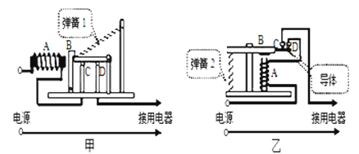
A. 甲能满足设计要求，乙不能满足设计要求
B. 乙能满足设计要求，甲不能满足设计要求
C. 甲和乙都能满足设计要求
D. 当电路中电流过大时，弹簧1和弹簧2都变短
9.下列装置中，利用电流的磁效应工作的是（ ）
A. 电铃 B. 小小电动机 C. 动圈式话筒 D. 手摇发电机
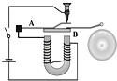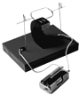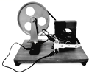
10.小华同学在做“探究电磁铁”实验中，使用两个相同的大铁钉绕制成电磁铁进行实验，如图所示，下列说法中正确的是（ ）
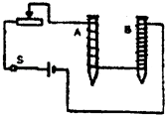
A. 要使电磁铁磁性增强，应将变阻器的滑动片向右滑动
B. 电磁铁能吸引的大头针越多，表明它的磁性越强
C. 电磁铁B磁性较强，所以通过它的电流较大
D. 若将两电磁铁上部靠近，会相互吸引
11.（2015•深圳）对下列现象的描述不合理的是（ ）

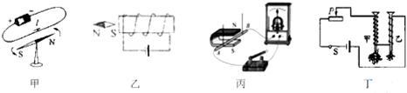
A. 甲：奥斯特实验说明通电导体周围存在磁场
B. 乙：闭合开关后小磁针静止后会指向如图所示的位置
C. 丙：利用这个装置可以探究“电磁感应”现象
D. 丁：电流相同，电磁铁的磁性随线圈匝数增加而增强
12.下列电器中没有应用电磁铁的是( )
A. 电铃 B. 电磁选矿机 C. 电热毯 D. 电磁继电器
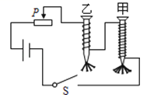
13.在探究“影响电磁铁性强弱的因素”实验中，小明制成简易电磁铁甲、乙，并设计了如图所示的电路．关于实验原理及现象的分析，正确的是（ ）
A. 实验中甲、乙是形状大小不同的两个铁钉
B. 实验中流经甲、乙上线圈的电流大小相同
C. 根据右手螺旋定则，可判断出乙铁钉的上端是电磁铁的N极
D. 铁钉下的大头针呈发散状是因为大头针带了相同的电荷
14.如图所示的四个实验中，不能确定钢棒具有磁性的是（ ）

A. 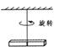 B. 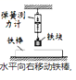
静止时始终南北指向 弹簧测力计示数有变化
C. 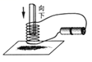 D. 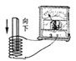
能吸引更多铁屑 电流表指针偏转
15.如图，A、B两个螺线管可以在玻璃棒上自由地滑动，S闭合时，它们会（ ）

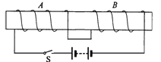​
A. AB两个线圈静止不动 B. AB两个线圈互相排斥而左右分开
C. AB两个线圈互相吸引向中间靠拢 D. AB两个线圈先互相吸引靠拢再排斥左右分开
二、填空题
16.在探究“影响电磁铁磁性强弱的因素”实验中，小明制成简易电磁铁甲、乙，并设计了如图
所示的电路，实验过程中小明发现电磁铁吸引的大头针下端是分散开的，原因是________ 。
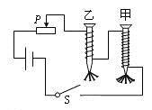

17.电磁铁是一个带有________的螺线管，________时有磁性，________时无磁性．
18.如图所示，在电磁铁的正上方用弹簧挂一条形磁铁．当开关闭合后，条形磁铁与电磁铁的相互作用为________（填“吸引”或“排斥”）．当滑片P从b端到a端的滑动过程中，电流表的示数会________（填“增大”、“减小”），弹簧的长度会变________（填“长”或“短”）
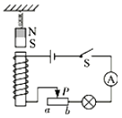
19.随着经济水平的不断提高，小汽车越来越多地走进了普通家庭．下表为某小汽车的相关数据：
总质量：1600千克 | 额定功率：100千瓦
车轮与地面的总接触面积：8.0×10^{﹣2}平方米 | 水箱容量：5升
（1）汽车发动机是汽油机，发动机工作时，________ 冲程将内能转化为机械能．
（2）汽车启动时，需将钥匙插入钥匙孔内并旋转（相当于闭合开关），请你用笔画线代替导线将轿车的启动原理图连接完整．________
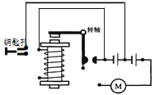
20.如图所示通电螺线管的左侧是________（填“N”或“S”）极，当滑动变阻器的滑片P向右移动时，螺线管的磁性________（填”增强“、”“不变”、“减弱”）．
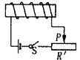
21.运用知识解决问题：
（1）城市下水道井盖丢失导致行人坠入下水道的悲剧时有发生，令人痛心．为此，某同学设计了一种警示电路，如图1所示：在井口安装一环形灯L，井盖相当于开关S；正常情况下，灯L不亮，开关处于________ 状态，电磁铁________ （“有”或“无”）磁性；一旦井盖丢失，灯L即亮起，以警示行人．
（2）如图为通电螺线管和一小磁针静止时的情形，请在图2中标出电源正负极和小磁针的N、S极．________
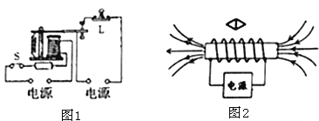
22.如图所示是温度自动报警器，当温度达到________℃时，电铃发声报警，此时电磁铁的右端是________极．
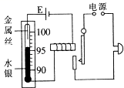
23.如图所示电路，开关S接到a后，小磁针静止时，A端是________极．将开关S由a换到b，调节变阻器的滑片P，保持电流表的示数不变，电磁铁的磁性________（选填“增强”、“减弱”或“不变”）．
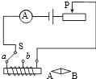
24.图中所示为一种温度自动报警器的原理图。在水银温度计里封入一段金属丝。当温度达到金属丝下端所指示的温度时，就可以发出报警信号。这种温度自动报警器既可以进行高温报警（即温度达到或超过设定的温度时报警），也可以进行低温报警（即温度低于设定的温度时报警）。若设定报警灯为红色，正常状态指示灯为绿色，该装置设定为高温报警时，则灯L₁应为________ 色。（填：“红”或“绿”）
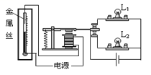
25.如图所示，甲图是生活中常用的石英钟，若用该钟的分针转动来测量时间，则测量的分度值是________．乙图为一种温度自动报警电器的原理，在水银温度计的顶端封入一段金属丝，则温度升高至________℃时，L₂灯亮报警．
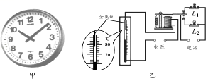
三、解答题
26.如图为蔬菜大棚使用的一种温度自动报警器，若水银温度计里封入一段金属丝，当温度达到金属丝下端所指的温度时，电铃就响起来，发出报警信号，请说明它的工作原理。
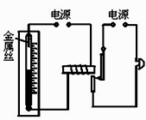
27.继电器是利用低电压、弱电流的通断来间接控制高电压、强电流电路的装置．请在图所示电磁继电器示意图中接低压电源的位置画上开关和电池符号．

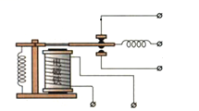​
四、实验探究题
28.在探究“影响电磁铁磁性强弱的因素”实验中，小明用相同的漆包线和铁钉绕制成电磁铁A和B，设计了如图所示的电路．
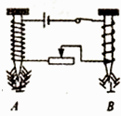
（1）图中A．B串联的目的是________ ．
（2）闭合开关后，分析图中的现象，得出的结论是________ ．
29.在探究“影响电磁铁磁性强弱的因素”实验中，实验室准备的器材有：电源、开关、滑动变阻器、两根完全相同的铁钉、表面绝缘的铜线、大头针若干．小明利用上述器材，制成简易电磁铁甲、乙，并设计了如图所示的电路．
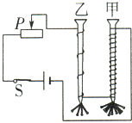
（1）实验中通过观察电磁铁________的不同，可以判断电磁铁的磁性强弱不同．
（2）当滑动变阻器滑片向左移动时，电磁铁甲、乙吸引大头针的个数________（填“增加”或“减少”），说明电流越________，电磁铁磁性越强．
（3）根据图示的情境可知，________（填“甲”或“乙”）的磁性强，说明电流一定时，________，电磁铁磁性越强．

